Teil 06 — Fachliches Modell
  - GKV-Abrechnung — Projektdokumentation

Ausgangslage
Teil 02 hat die Begriffe geordnet, Teil 05 den Rahmen gesetzt. Jetzt werden aus den Begriffen Klassen — und das ist keine Übersetzung eins zu eins.

Ziel dieses Teils
Das fachliche Modell als Klassen festlegen. Und, mindestens ebenso wichtig: benennen, wo es vom Begriffsmodell abweicht und warum.

Überlegungen

Zwei Sorten Klassen
Beim ersten Entwurf zeigte sich eine Trennung, die sich durchhält: Manche Klassen müssen einen Programmlauf überdauern, andere nicht.
Sorte | Beispiele | Kennzeichen
Gespeicherte Klassen | Person, Gruppe, Blaupause, Zähler, Einstellung | tragen eine Kennung, werden in der Datenbank abgelegt
Reine Fachobjekte | Abrechnung, Nachricht, Segment, Prüfbericht | entstehen im Lauf, werden nie gespeichert
Die Trennung ist keine Ordnungsliebe. Eine gespeicherte Klasse muss einen leeren Konstruktor haben, veränderbare Felder und eine Kennung — Zugeständnisse an die Speicherung, die eine reine Fachklasse nicht machen muss. Wer beides in einer Klasse mischt, bekommt die Zugeständnisse überall.

Wo eine Person aufhört, eine Person zu sein
Versicherte und Leistungserbringerin haben dieselben Angaben: Name, Anschrift, Geburtsdatum, Kennzeichen. Drei Möglichkeiten:
Möglichkeit | Folge
Eine Klasse mit einem Merkmal „ist Versicherte / ist Erbringerin” | Jede Abfrage muss das Merkmal mitprüfen. Vergisst es eine, mischt sich beides
Zwei völlig getrennte Klassen | Jede Änderung an den Feldern muss zweimal gemacht werden
Eine gemeinsame Oberklasse, zwei Unterklassen | Felder einmal beschrieben, Typen getrennt
Gewählt wurde die dritte, mit einer Besonderheit: die Oberklasse bekommt keine eigene Tabelle. Sie beschreibt nur die Felder; gespeichert wird in zwei getrennten Tabellen.
Der Preis dafür wird in Teil 07 sichtbar, und er ist höher als hier gedacht.

Der Kompromiss bei der Blaupause
Eine Leistungsbeschreibung trägt Abrechnungsposition, Tarifkennzeichen, Betrag, Umsatzsteuersatz — und je nach Segment noch weitere Felder. Wie viele es sind, hängt an den Vorgaben und ändert sich mit ihnen.
Zwei Wege:
Weg | Dafür | Dagegen
Für jedes Feld eine eigene Spalte | durchsuchbar, prüfbar, sichtbar | Jede neue Vorgabe ändert das Schema
Alle ausgefüllten Felder gemeinsam in einem Textfeld | Eine neue Vorgabe ändert nichts an der Struktur | Nicht durchsuchbar; ein Tippfehler im Feldnamen fällt nirgends auf
Gewählt wurde der zweite Weg — bewusst und mit bekanntem Nachteil. Der Ausschlag gab Q7 aus Teil 03: Vorgaben sollen Beschreibungen sein, keine Struktur.
Der Nachteil hat sich später gerächt: Die Liste der Feldnamen, die aus der Blaupause gelesen werden, konnte Namen enthalten, die in keinem Formular vorkamen. Niemand merkte es, weil ein Textfeld nichts verweigert. Erst eine eigene Gegenprobe deckte es auf.

Der Zähler als Klasse
Eine laufende Nummer klingt nach einer Variablen, nicht nach einer Klasse. Sie wurde trotzdem eine — mit eigener Tabelle und eigener Zeile.
Der Grund steht schon im Datenmodell aus Teil 01: Eine Nummer, die nach einem Neustart von vorn zählt, erzeugt eine doppelte Datenaustauschreferenz. Das ist ein Zurückweisungsgrund, der sich nicht aus der Datei heraus reparieren lässt. Also gehört sie dorthin, wo sie einen Neustart überlebt.

Entscheidung
Das Modell zerfällt in drei Bereiche, sichtbar an den Paketen:
Bereich | Inhalt | Gespeichert
Entitäten | Person mit Patient und Leistungserbringer, Gruppe, Blaupause, Zähler, Einstellung | ja
Modell | Abrechnung, Nachricht, Rechnung | nein
Segmentmodell | Segment, Segmentbeschreibung, Feld, Feldbeschreibung, Feldwert | nein — kommt aus Beschreibungen
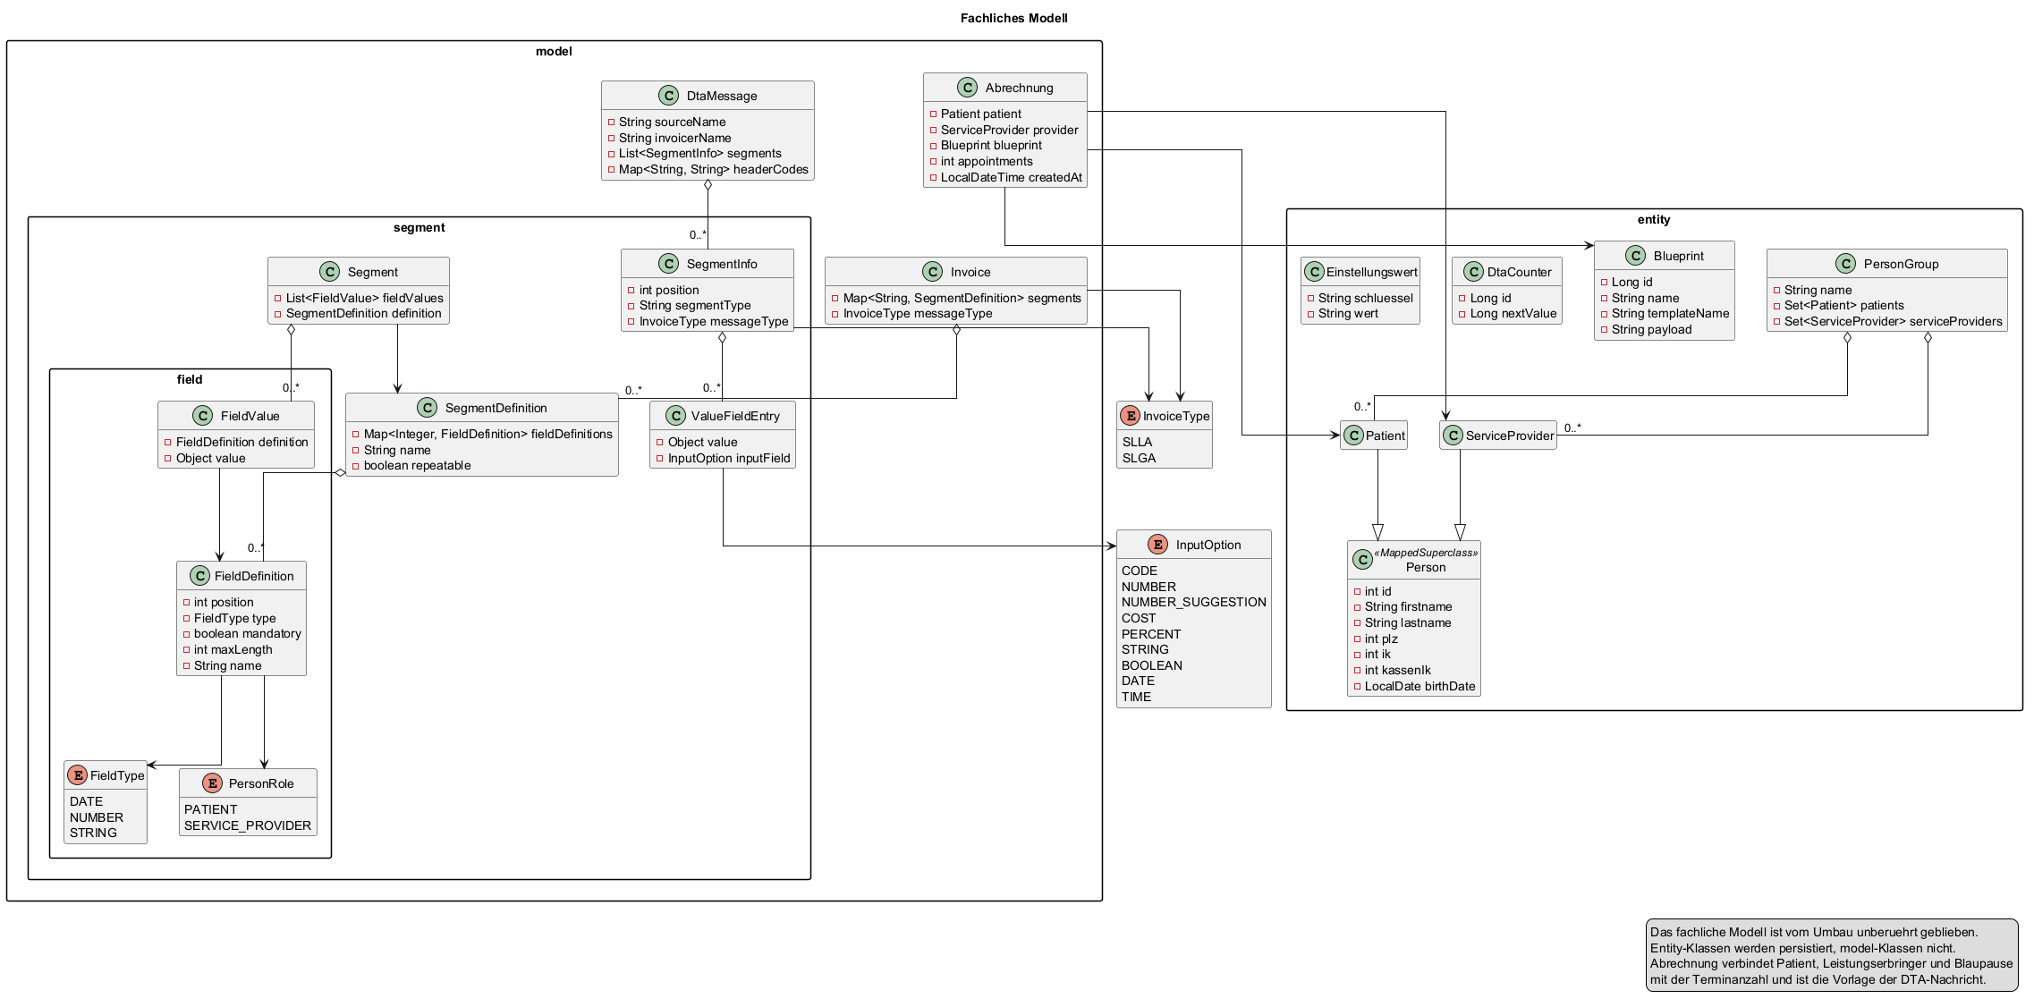
Fachliches Modell

Warum nicht der einfachere Weg
Der Segmentbereich sieht überbaut aus: fünf Klassen, um zu beschreiben, was ein Feld ist. Man hätte die Felder auch direkt im Erzeugungscode benennen können.
Dagegen spricht Q7 und die Erfahrung aus Teil 02: Die Vorgaben ändern sich in den Werten, nicht in der Struktur. Eine Feldbeschreibung, die aus einer Datei kommt, lässt sich anpassen, ohne das Programm neu zu bauen. Fest verdrahtete Felder nicht.

Ergebnis
Das Klassenbild oben — und, wichtiger, der Vergleich mit dem Begriffsmodell aus Teil 02. Sie sehen nicht gleich aus, und die Unterschiede sind die eigentliche Aussage dieses Teils:
Begriff aus Teil 02 | Was daraus wurde | Was dabei verloren ging
Versicherte Person | Patient | nichts
Leistungserbringerin | ServiceProvider | nichts
Leistungsfall (Kurs) | PersonGroup | fast alles: Zeitraum und Anzahl der Einheiten fehlen. Die Gruppe trägt nur einen Namen und ihre Mitglieder
Leistungsnachweis | — | gar nicht vorhanden. Die Anzahl der Einheiten sitzt an der Abrechnung, nicht am Nachweis
Leistungsbeschreibung | Blueprint | die einzelnen Felder — sie stecken gemeinsam in einem Textfeld
Lieferung | — | keine Klasse. Eine Lieferung ist heute nur ein Programmlauf. Sie hat keine Kennung, keinen Zustand, keine Spur
Prüfbericht, Befund | ValidationReport, ValidationMessage | nichts — hier stimmt das Modell
Rückmeldung | Antwortobjekt im Versandbereich | nichts
Krankenkasse, Annahmestelle | nur eine Zahl an der Person | beides ist kein Gegenstand des Modells, sondern ein Feld
Zwei Zeilen davon sind mehr als Abweichungen — sie sind Mängel:
Die Lieferung fehlt. Im Begriffsmodell trug sie eine laufende Nummer, eine Art und einen Bezug zu Abrechnungen und Befunden. Im Programm ist sie ein Vorgang, der abläuft und nichts hinterlässt. Deshalb lässt sich heute nicht beantworten, was in einer bestimmten Lieferung enthalten war — und genau das braucht man, wenn eine Zurückweisung eintrifft.
Der Leistungsnachweis fehlt. Dass die Anzahl der Einheiten an der Abrechnung hängt statt am Nachweis, heißt: Eine Teilnehmerin, die an sechs von zehn Terminen war, lässt sich nicht als solche festhalten — nur als Abrechnung über sechs.
Beides ist behebbar. Beides steht hier, weil eine Dokumentation, die nur das Gelungene zeigt, wertlos ist.

Offen geblieben
- Wie sich das Modell in Tabellen niederschlägt — insbesondere, was die Oberklasse ohne eigene Tabelle kostet. Teil 07.
- Ob die Lieferung eine Klasse werden soll. Die Antwort ist absehbar ja; wann, entscheidet Teil 23.
- Wie die Blaupause durchsuchbar wird, ohne das Schema an die Vorgaben zu binden. Offen.

